Министерство образования Республики Беларусь

Учреждение образования

БелорусскиЙ государственный университет

информатики и радиоэлектроники

Факультет компьютерного проектирования

Кафедра инженерной психологии и эргономики

**ОБЕСПЕЧЕНИЕ ПОЖАРНОЙ БЕЗОПАСНОСТИ ПРИ РАЗРАБОТКЕ ПРОГРАММНО-АППАРАТНОГО КОМПЛЕКСА**

|  |  |  |
| --- | --- | --- |
| Студент гр. 210901 |  | И. А. Черкас |
| Консультант по экономической части |  | М. М. Борисик |
|  |  |  |

Минск

2017

# 5 ОБЕСПЕЧЕНИЕ ПОЖАРНОЙ БЕЗОПАСНОСТИ ПРИ РАЗРАБОТКЕ ПРОГРАММНО-АППАРАТНОГО КОМПЛЕКСА

Данный проект представляет собой реализацию в виде компьютерного программного продукта методик исследования динамики процесса заучивания. С помощью этой методики можно как изучать основные закономерности процесса заучивания, так и получать характеристики заучивания конкретного испытуемого или группы испытуемых в различных условиях [1].

Экспериментальным материалом служат в разных опытах буквы, цифры, бессмысленные слоги, не связанные между собой по смыслу слова. Материал предъявляют визуально на экране дисплея. Предъявление элементов ряда может производиться как последовательно, так и одновременно [2].

Первоначальные стадии разработки дипломного проекта выполнялись на предприятии ООО «АйтиРекс Групп Бел» во время прохождения преддипломной практики. В настоящем разделе рассматриваются вопросы, связанные с обеспечением пожарной безопасности на предприятии.

Предприятие «АйтиРекс Групп Бел» занимается предоставлением услуг по разработке информационных систем для иностранных предприятий. В минском офисе компании на данный момент работает более 200 человек. Большое количество конкурирующих компаний, разрабатывающих программное обеспечение в Минске, способствует повышению общего уровня условий труда. Это, в частности, сказывается на комфортабельности рабочих мест. Работникам предоставляются светлые, проветриваемые, тихие кабинеты, гибкий график рабочего времени, специальные комнаты отдыха и т.д. Современные компании негласно ориентируются на соответствие лучшим мировым практикам в области охраны труда и, в частности, пожарной безопасности [24].

Основной род деятельности на предприятии — разработка информационных систем — не предусматривает непосредственный контакт с горючими или легковоспламеняющимися веществами, что сильно снижает риски возникновения пожара на предприятии.

На предприятии «АйтиРекс Групп Бел» за пожарную безопасность отвечает директор компании. Для каждого нового сотрудника производится инструктаж по пожарной безопасности и технике безопасности, знакомство с планом эвакуации при возникновении черезвычайных ситуаций [25]. За проведение инструктажа отвечает специальный человек из отдела материально-технического снабжения предприятия. В компании действует набор правил, обязательных для исполнения сотрудниками. В целях повышения пожарной безопасности курение в здании офиса запрещено. Все сотрудники обязаны в конце рабочего дня выключить свои персональные компьютеры и обесточить их. В конце рабочего дня специальный сотрудник проверяет соблюдение данного правила в каждом рабочем кабинете, чтобы там были выключены все электрические приборы: компьютеры, электрические чайники, кондиционеры, освещение и т.д. Все рабочие компьютеры подключены к источникам бесперебойного питания, которые подключены к сетевыми фильтрам, защищающим от скачков напряжения в электросети [24].

Офис компании расположен в центре города. Здание офиса представляет собой монолитную железобетонную конструкцию высотой шесть этажей, офис компании находится на третьем и четвертом этажах здания. Конструкция здания предусматривает три способа эвакуации с этажа: выход в паркинг, лестничная клетка с выходом на улицу, лестничная клетка с выходом на первый этаж паркинга [24].

В случае недоступности основных эвакуационных выходов из каждого кабинета можно через окно попасть на лоджию [24]. Схемы эвакуации выдаются в виде электронного документа каждому новому сотруднику, а также находятся на специальном стенде в рабочих кабинетах. Все кабинеты офиса расположены вдоль длинного коридора, который оборудован специальными аварийными светильниками и знаками, указывающими направление эвакуации. На случай отключения электроэнергии компания имеет два дизельных-генератора, обеспечивающих нужды предприятия на случай отключения электроэнергии [24].

Офис компании оборудован необходимыми средствами сигнализации о пожаре [25]. Каждый кабинет оборудован пожарным дымовым оптико-электрическим точечным извещателем ИП212-02М1 (рисунок 5.1). На предприятии производиться регулярный контроль и проверка работоспособности пожарных извещателей специальным человеком из отдела материально-технического снабжения предприятия.

В коридорных помещениях дополнительно установлены ручные пожарные извещатели ИП 5-2Р (рис. 5.1). Для извещения о пожаре также может быть использована корпоративная электронная почта, а также другие современные способы обмена информацией [25].

На случай возникновения пожара в каждом кабинете находиться ручной порошковый огнетушитель ОП-10 (з) МИГ М (рисунок 5.2), пригодный для тушения пожаров различного типа, в том числе для тушения электрических приборов [24].

Каждый этаж здания офиса оборудован двумя пожарными кранами для тушения пожара. Пожарные краны расположены в противоположных частях коридора, недалеко от эвакуационных выходов (рисунок 5.2).

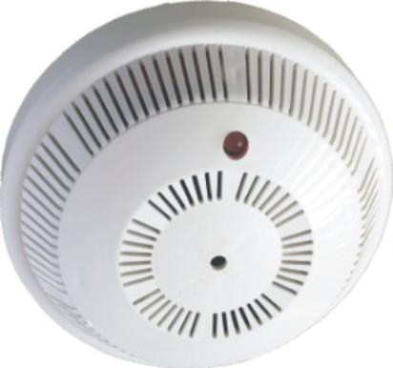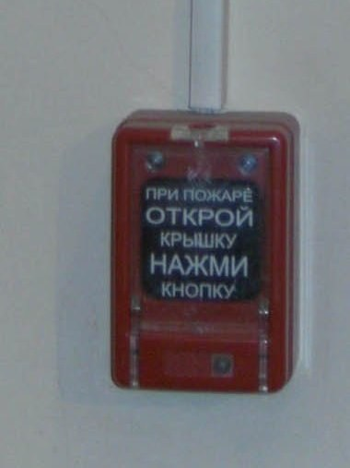

(а) (б)

Рисунок 5.1 – а — автономный пожарный извещатель; б — ручной пожарный извещатель.

На случай воспламенения электрической проводки или другого электрического оборудования в каждом кабинете установлены электрические щитки, необходимые для отключения подачи электроэнергии в пределах кабинета. Во всех помещениях офиса предприятия установлена оросительная система пожаротушения для ликвидации возгорания до приезда пожарной службы [25]. При расследовании возможных причин возникновения пожара может быть задействована система видеонаблюдения, установленная во всех помещениях предприятия.

Наиболее вероятными причинами возникновения пожара, с учетом специфики предприятия, могут являться нарушение правил внутреннего распорядка — курение на рабочем месте, и неисправность электрического оборудования, которого в офисе компании достаточно [24].

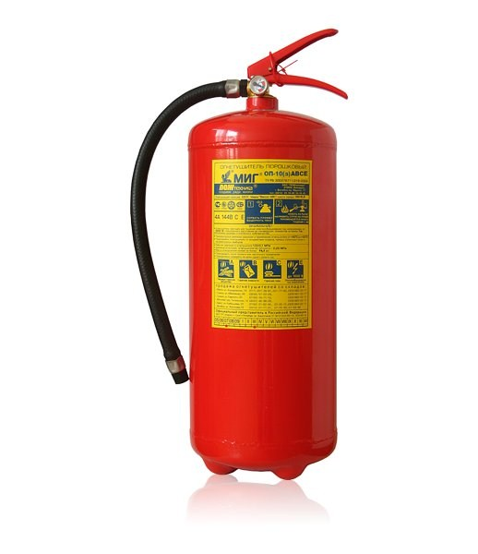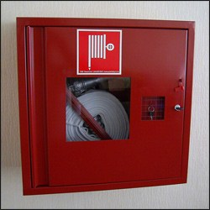

(а) (б)

Рисунок 5.2 – а — порошковый огнетушитель ОП-10 (з) МИГ М; б — пожарный кран.

С целью снижения риска возникновения пожара по причине неисправности электрического оборудования в компании запрещено пользоваться неисправным оборудованием, а все исправное оборудование подключается в сеть через специальные сетевые фильтры и источники бесперебойного питания. В целом правила распорядка на предприятии и высокая культура работы с электрическим оборудованием снижают риски возникновения пожара до минимума [25].

Большой проблемой в достижении максимальной пожарной безопасности предприятия является доступность подъезда пожарной техники к зданию офиса. В будние дни прилегающие улицы, стоянки, пешеходные переходы заняты неправильно припаркованным личным транспортом. Большую часть светлого времени суток движение по прилегающим улицам затруднено [25].

Неукоснительное выполнение правил пожарной безопасности сотрудниками предприятия «АйтиРекс Групп Бел», соблюдение мер предосторожности лицами, находящимися на территории предприятия, а так же вышеперечисленные технические и организационные меры обеспечивают пожарную безопасность в процессе разработки программно-аппаратного комплекса [24].